NAGOYA
KYOTO SHIRAKAWAGO TAKAYAMA 6D4N
ทัวร์ เรียล เรียล…นาโกย่า ฤดูใบไม้ผลิ

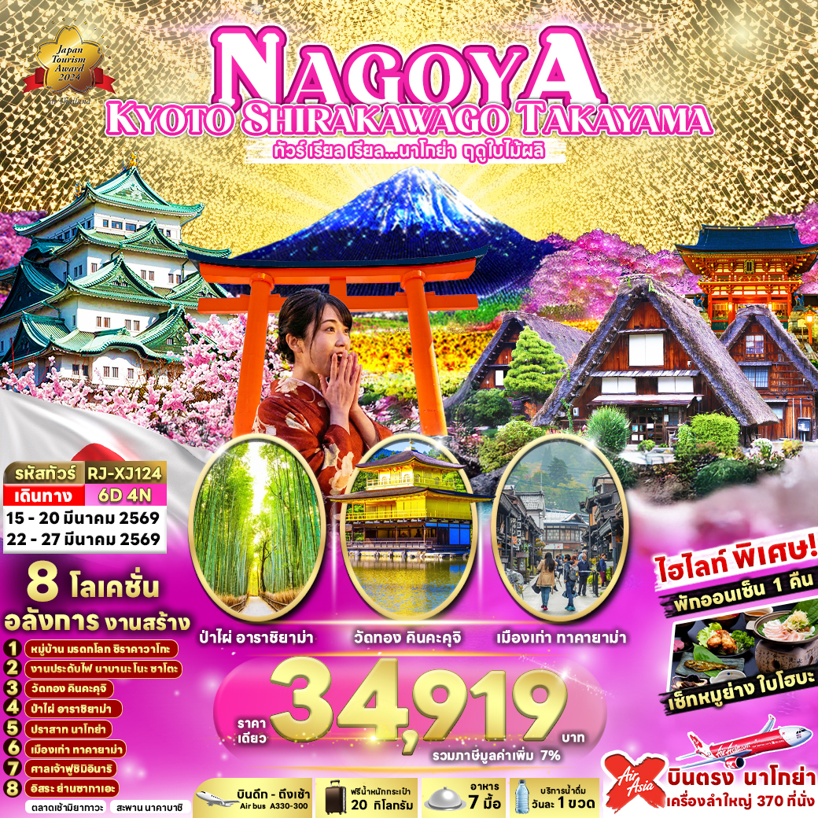

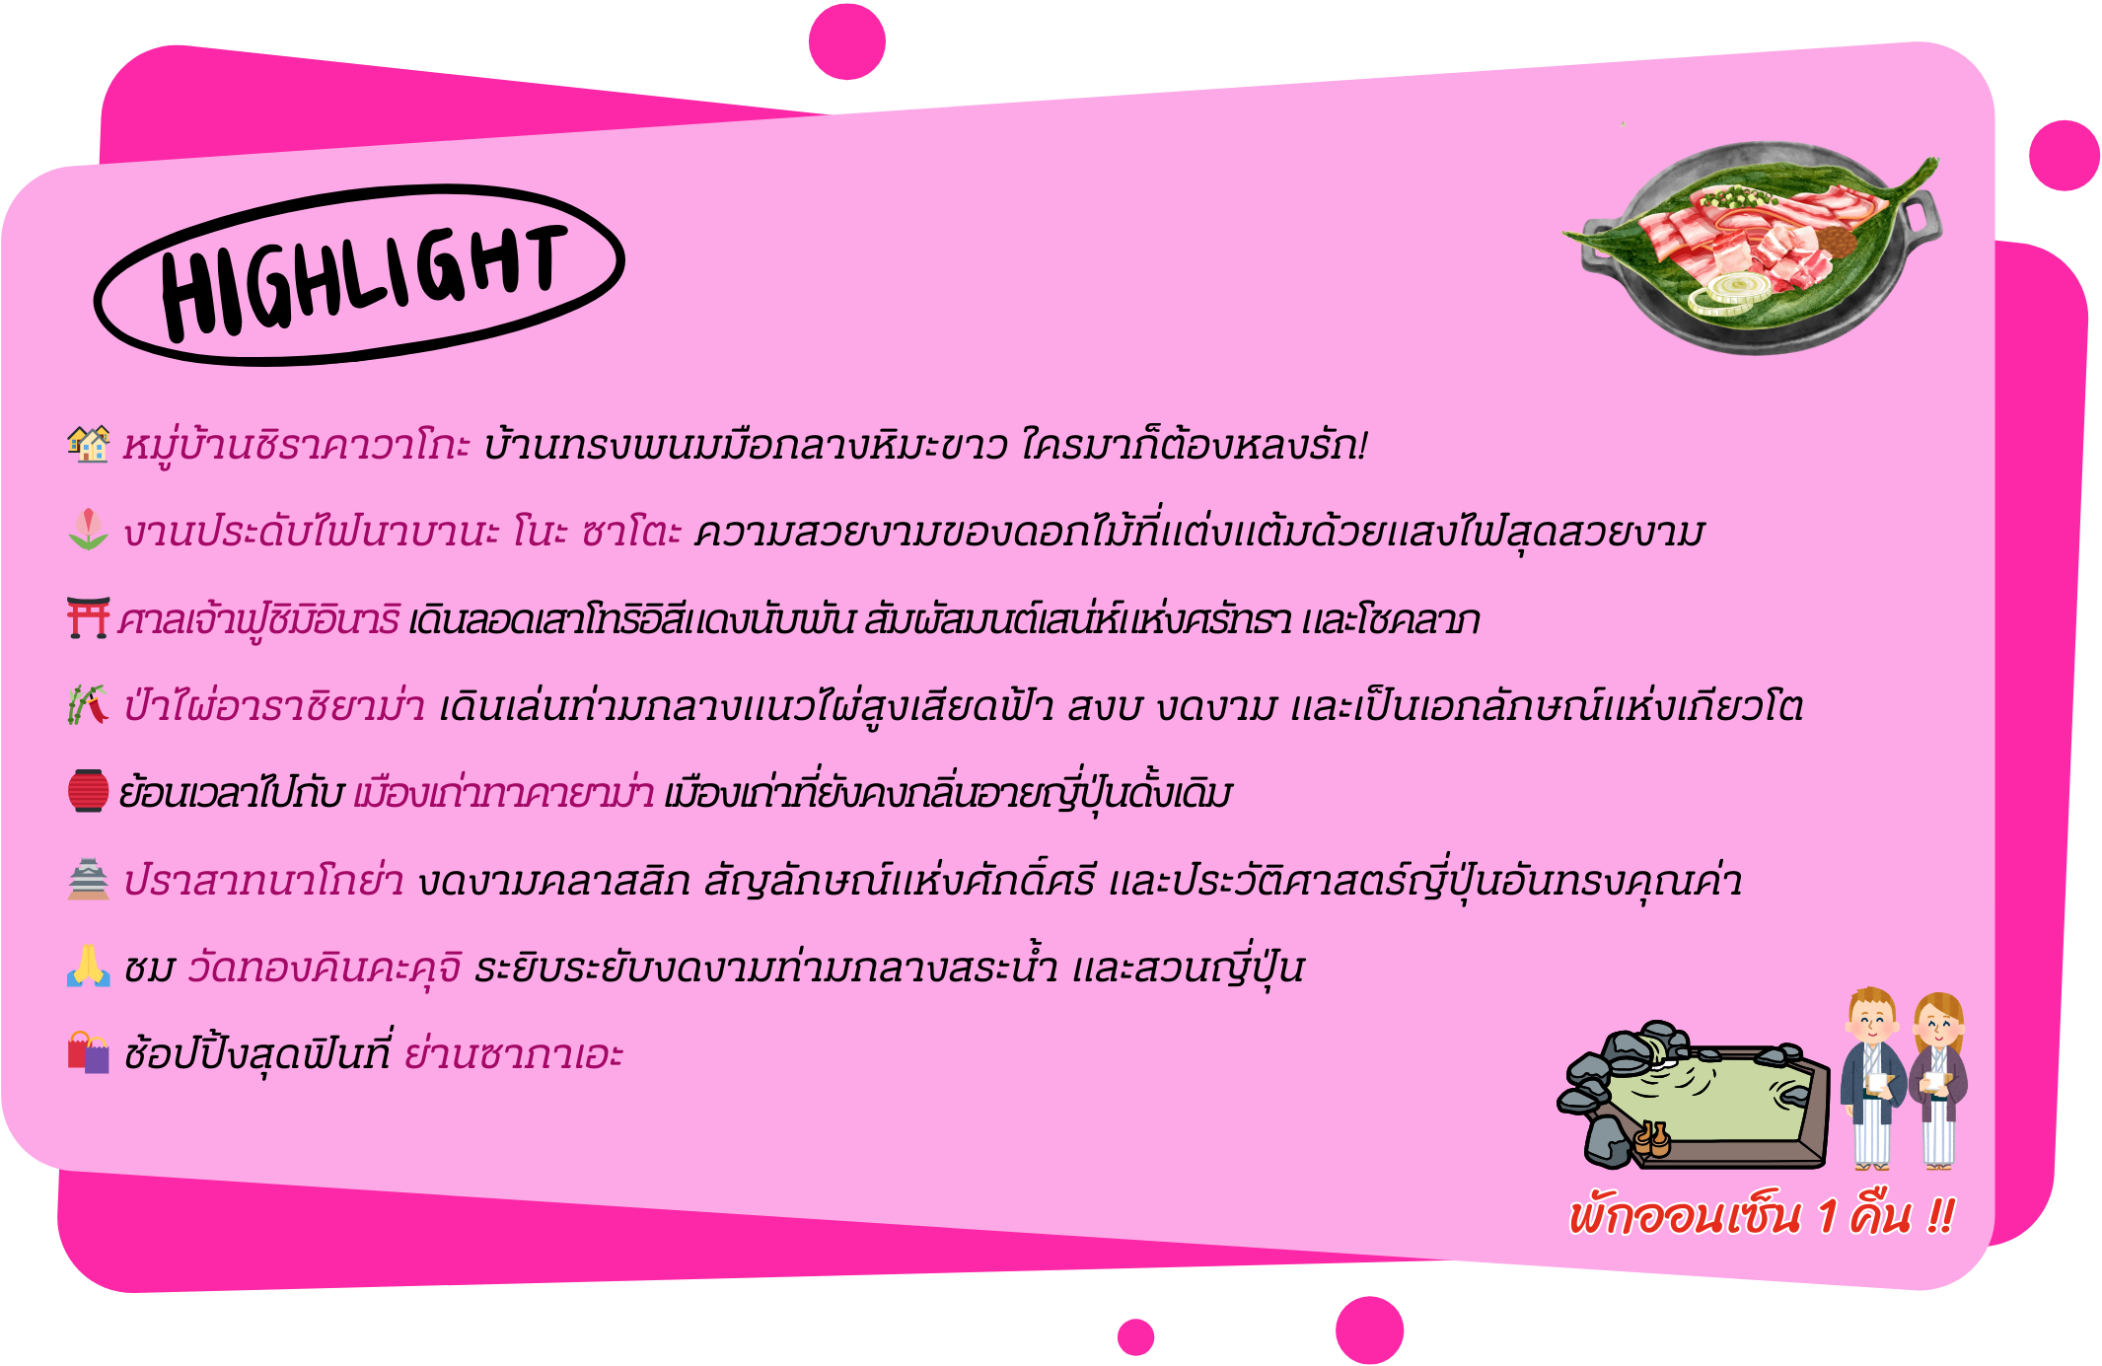

อัตราค่าบริการ
กำหนดการเดินทาง | Ticket PNR | ราคา
กำหนดการเดินทาง | Ticket PNR | ผู้ใหญ่ | เด็กอายุต่ำกว่า 2 ปี | พักเดี่ยว
15-20 มีนาคม 2569 | TIDWGE | 34,919.- | 8,900.- | 12,900.-
22-27 มีนาคม 2569 | P8GE7C | 34,919.- | 8,900.- | 12,900.-
โปรแกรมทัวร์
สนามบินนานาชาติดอนเมือง-สนามบินนานาชาติชูบุเซ็นแทรร์
(XJ638 DMK-NGO 00:45-08:25)
บริการอาหารและน้ำดื่มบนเครื่อง

เที่ยง
เย็น
โรงแรม
-
-
-
สนามบินนานาชาติชูบุเซ็นแทรร์-เมืองนาโกย่า-
ปราสาทนาโกย่า (ด้านนอก)-จังหวัดมิเอะ-
งานประดับไฟนาบานาโนะซาโตะ-จังหวัดกิฟุ

JAPAN SET
-
HOTEL KOYO

เมืองทาคายาม่า-ตลาดเช้ามิยากาวะ-ถนนซันมาจิซูจิ-
สะพานนาคาบาชิ-จังหวัดกิฟุ-หมู่บ้านมรดกโลก
ชิราคาวาโกะ
JAPAN SET
-
HOTEL KOYO

11
21

31

เมืองเกียวโต-วัดทองคินคะคุจิ-ศาลเจ้าฟูชิมิอินาริ-
ป่าไผ่อาราชิยาม่า

JAPAN SET
-
URBAN HOTEL KYOTO
NIJO PREMIUM

41

เรียนรู้พิธีชงชาญี่ปุ่น-เมืองนาโกย่า-อิสระช้อปปิ้งย่าน
ซากาเอะ

-
-
HOTEL MILAGO
CHUBU AIRPORT

51

สนามบินนานาชาติชูบุเซ็นแทรร์-สนามบินนานาชาติดอนเมือง
(XJ639 NGO-DMK 10:35-15:20)
บริการอาหารและน้ำดื่มบนเครื่อง

-
-
-
61

เช้า
-
-

** รายการทัวร์ข้างต้น อาจมีการสลับปรับเปลี่ยนเพื่อความเหมาะสม **







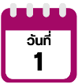
กรุงเทพฯ (สนามบินนานาชาติดอนเมือง)-สนามบินนานาชาติชูบุเซ็นแทรร์

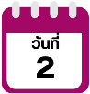
21.00 น. คณะพร้อมกัน ณ อาคารผู้โดยสารขาออกระหว่างประเทศ ชั้น 3 ประตู 1 โถงอาคาร Service Hall สนามบินนานาชาติดอนเมือง เจ้าหน้าที่ของบริษัทฯ คอยให้การต้อนรับและอำนวยความสะดวกในการเช็คอินออกบัตรโดยสาร ณ เคาน์เตอร์ สายการบิน THAI AIR ASIA X (XJ)
สนามบินนานาชาติชูบุเซ็นแทรร์-เมืองนาโกย่า-ปราสาทนาโกย่า
(ด้านนอก)-จังหวัดมิเอะ-งานประดับไฟนาบานาโนะซาโตะ-จังหวัดกิฟุ

00.45 น. ออกเดินทางสู่ เมืองนาโกย่า ประเทศญี่ปุ่น โดยสายการบิน THAI AIR ASIA X (XJ)
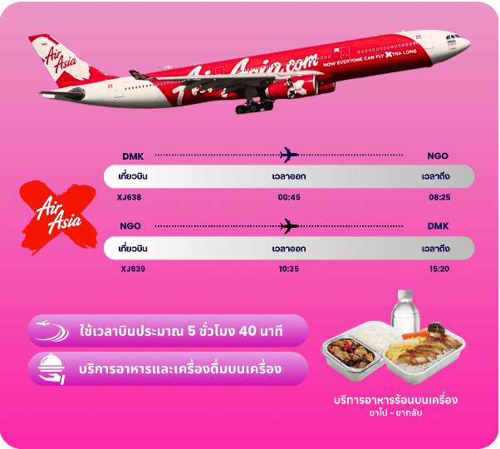
เที่ยวบินที่ XJ 638

08.25 น. คณะเดินทางถึง สนามบินนานาชาติชูบุเซ็นแทรร์ ประเทศญี่ปุ่น (**เวลาที่ประเทศญี่ปุ่นจะเร็วกว่า
ประเทศไทย 2 ชม. ควรปรับนาฬิกาของท่านเพื่อสะดวกในการนัดหมาย) หลังผ่านพิธีตรวจคนเข้าเมือง แล้ว นำท่านเดินทางสู่ เมืองนาโกย่า (Nagoya) เป็นเมืองที่มีขนาดใหญ่ที่สุดในภูมิภาคชูบุ (Chubu) และเป็นเมืองที่ใหญ่เป็นอันดับ 4 ของประเทศญี่ปุ่น ขึ้นชื่อในเรื่องแหล่งอุตสาหกรรม และยังเป็นเมืองท่าที่สำคัญอีกด้วย
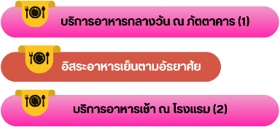

จากนั้นนำท่านชม ปราสาทนาโกย่า (Nagoya Castle) (ด้านนอก) ปราสาทที่มีความเก่าแก่ และเป็นสถานที่สำคัญที่มีชื่อเสียงที่สุดแห่งหนึ่งของเมือง ในปี ค.ศ.1893 ปราสาทแห่งนี้ได้รับการจดทะเบียนเป็นสมบัติชาติซึ่งนับว่าเป็นแห่งแรกของญี่ปุ่น
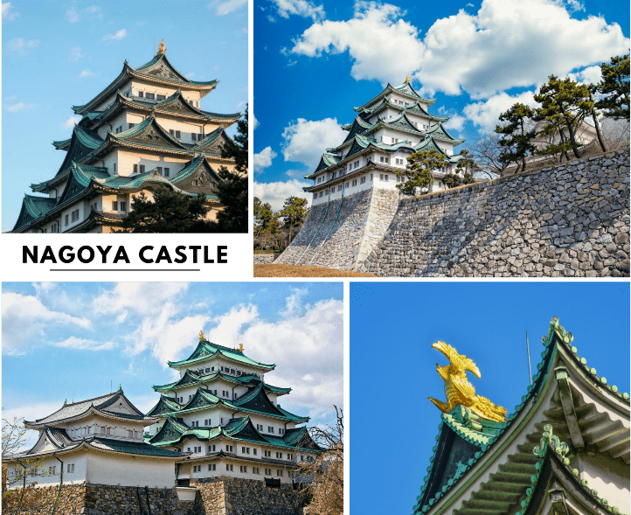

จากนั้นนำท่านเดินทางสู่ จังหวัดมิเอะ (Mie) เป็นจังหวัดที่มีทั้งธรรมชาติ วัฒนธรรม มีวิวทะเล และภูเขาที่สวยงาม เหมาะสำหรับทั้งการท่องเที่ยวเชิงวัฒนธรรม และการพักผ่อนใกล้ชิดธรรมชาติ จากนั้นนำทุกท่านชมงานประดับไฟที่ยิ่งใหญ่ที่สุดในญี่ปุ่น งานประดับไฟนาบานะโนะซาโตะ (Nabana No Sato) ซึ่งจะจัดขึ้นเป็นประจำทุกปี ตั้งแต่ประมาณกลางเดือนตุลาคมยาวไปจนถึงเดือนพฤษภาคมของปีถัดไป จึงเป็นที่นิยมมาก ๆ ของนักท่องเที่ยวที่เดินทางมาถ่ายรูปสวย ๆ พร้อมกับรับลมหนาวและอีกหนึ่งไฮไลต์ที่ห้ามพลาดก็คือ อุโมงค์ไฟ Tunnel of Light ที่มีความยาวถึง 200 เมตร สุดอลังการ ให้ทุกท่านได้เดินถ่ายรูปสวย ๆ ท่ามกลางแสงไฟนวล ๆ ซึ่งในแต่ละปีจะมีการจัดรูปแบบธีมที่แตกต่างกันออกไป สำหรับธีมการจัดงานในปี 2025–2026 คือ “Golden Zipangu” หรือดินแดนที่มีทองคำมากมาย ถ่ายทอดเรื่องราวผ่านดวงไฟระยิบระยับพร้อมด้วยเอฟเฟกต์สุดตระการตา
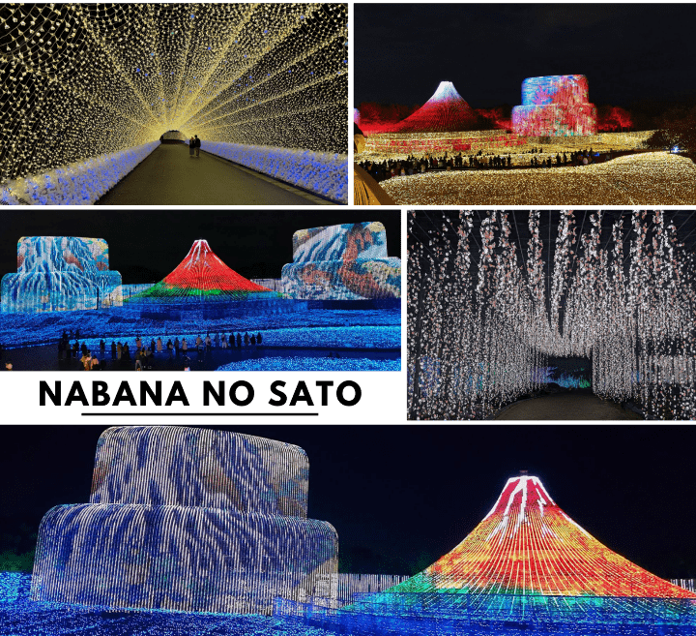


จากนั้นนำท่านเดินทางสู่ จังหวัดกิฟุ (Gifu) เป็นดินแดนที่โอบล้อมไปด้วยขุนเขาและธรรมชาติอันอุดมสมบูรณ์ ทำให้มีเสน่ห์ทั้งในด้านวัฒนธรรม ประวัติศาสตร์ และความงดงามของภูมิประเทศ เพื่อเข้าสู่ที่พัก



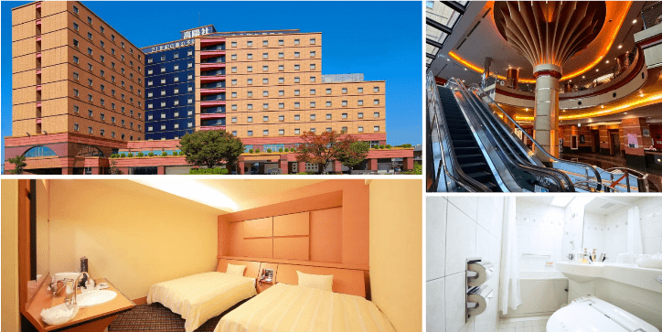

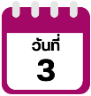
เมืองทาคายาม่า-ตลาดเช้ามิยากาวะ-ถนนซันมาจิซูจิ-สะพานนาคา
บาชิ-หมู่บ้านมรดกโลก ชิราคาวาโกะ

จากนั้นนำท่านสู่ เมืองทาคายาม่า (Takayama) เป็นเมืองเล็กๆ ตั้งอยู่ใน จ.กิฟุ ที่โอบล้อมไปด้วยภูเขาและธารน้ำใสจำนวนมาก เพื่อนำท่านสู่ ตลาดเช้ามิยากาวะ (Miyagawa Morning Market) เป็นตลาดเช้าเลียบแม่น้ำมิยางาวะ ยาวประมาณ 350 เมตร ตั้งแต่ สะพานคาจิบาชิ (Kajibashi Bridge) ถึง สะพานยาโยอิบาชิ (Yayoibashi Bridge) มีร้านค้าราวๆ 60 ร้าน มีทั้งแบบเป็นบ้าน และร้านแผงลอยริมแม่น้ำ สินค้าที่วางขายนั้น ส่วนใหญ่เป็นสินค้าจากเกษตรกรในท้องถิ่น ไม่ว่าจะเป็นผัก ผลไม้ เครื่องเทศ ต้นไม้ ดอกไม้ รวมถึงของกินโฮมเมด และสินค้าแฮนด์เมดมาวางขายกัน อีกทั้งยังมีของที่ระลึก และขนมอร่อยๆ ที่ทำจากวัตถุดิบขึ้นชื่อท้องถิ่นให้ได้ชิมได้ทานกันอีกด้วย ใช้เวลาเดินทางประมาณ 1.30 ชั่วโมง
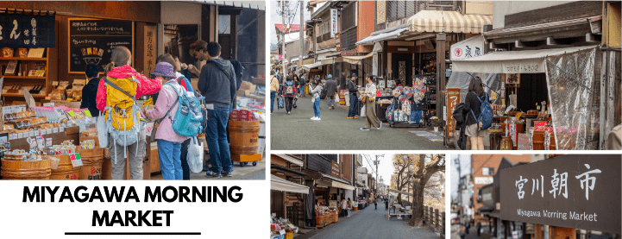

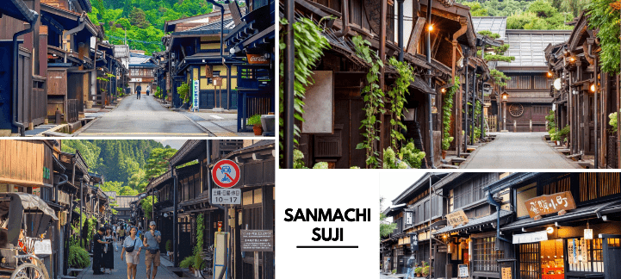
จากนั้นให้ท่านเดินเล่นที่ ถนนซันมาจิซูจิ (Sanmachi-Suji Street) ซึ่งถูกขนานนามว่าเป็น “ลิตเติ้ลเกียวโต” เป็นย่านเมืองเก่าแก่ที่ยังคงอนุรักษ์ไว้ซึ่งอารยธรรมขนบธรรมเนียมประเพณีในอดีตของชาวญี่ปุ่นได้อย่างสมบูรณ์ ทั้งบ้านเรือน ร้านค้า คาเฟ่ และโรงสาเก สร้างขึ้นด้วยไม้แบบโบราณ และยังคงบรรยากาศแบบสมัยเอโดะไว้ได้อย่างดี นอกจากนี้ยังมี วัด ศาลเจ้า สะพาน และตลาดเช้าที่คึกคักเต็มไปด้วยผู้คน ตัวเมืองสวยสะอาด ทันสมัย และมีสภาพธรรมชาติอันอุดมสมบูรณ์

พาท่านเดินผ่าน สะพานนาคาบาชิ (Nakabashi Bridge) สะพานสามารถเห็นได้อย่างโดดเด่นจากสีที่แดงเข้ม ทำให้เป็นจุดที่สังเกตได้ง่าย อีกทั้งสะพานแห่งนี้ยังถือเป็นสัญลักษณ์ที่สำคัญจุดหนึ่งของเมืองซึ่งอยู่ท่ามกลางธรรมชาติ และหมู่บ้านแบบดั้งเดิมอันเป็นสัญลักษณ์สำคัญของเมือง อีกทั้งยังเป็นจุดหมายปลายทางยอดฮิตของนักท่องเที่ยวอีกแห่งหนึ่ง
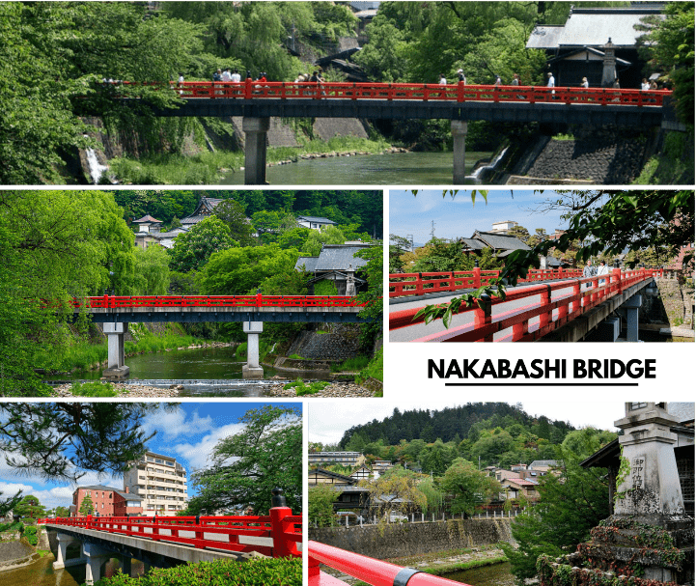

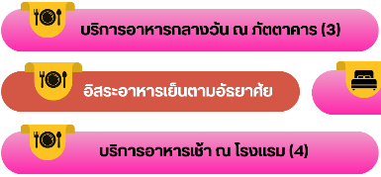

นำท่านเดินทางสู่ ชิราคาวาโกะ นำท่านชม หมู่บ้านมรดกโลก ชิราคาวาโกะ (Shirakawago) เมืองที่เป็นมรดกโลกทางวัฒนธรรมของประเทศญี่ปุ่น เป็นหมู่บ้านชาวนาที่มีรูปร่างแปลกตาติดอันดับ ซึ่งได้ชื่อว่าเป็น The most beautiful village in Japan และเป็นเมืองมรดกโลกที่มีชื่อเสียงแห่งหนึ่ง โดยมีบ้านทรงแบบ “กัชโชสึคุริ” เป็นบ้านชาวนาโบราณที่มีอายุมากกว่า 250 ปี คำว่า “กัชโช” มีความหมายว่า “พนมมือ” ซึ่งเป็นการบ่งบอกถึงลักษณะรูปแบบของบ้านที่มีหลังคามุงด้วยฟางข้าวที่ทำมุมชันถึง 60 องศา คล้ายสองมือที่ประนมเข้าหากัน ตัวบ้านมีความยาวประมาณ 18 เมตร กว้าง 10 เมตร ทั้งหลังถูกสร้างขึ้นโดยไม่ใช้ตะปู ต่อมาในปี ค.ศ. 1995 องค์กรยูเนสโกได้ขึ้นทะเบียนให้ชิราคาวาโกะเป็นมรดกโลกนั่นเอง
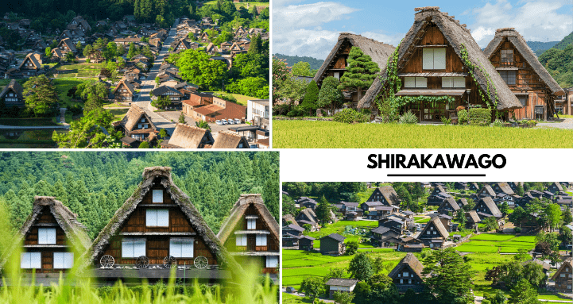

ได้เวลาอันสมควรนำท่านกลับสู่ที่พัก ใช้เวลาเดินทางประมาณ 1.30 ชั่วโมง



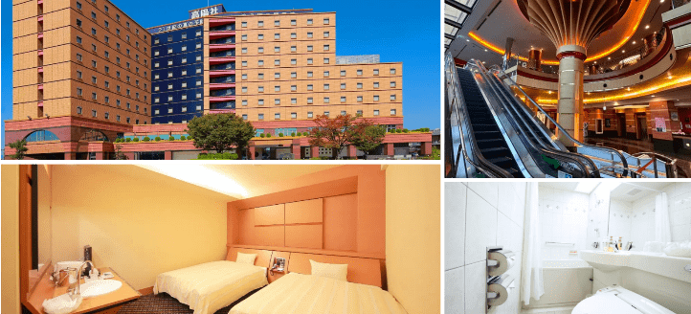

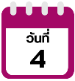
เมืองเกียวโต-วัดทองคินคะคุจิ-ศาลเจ้าฟูชิมิอินาริ-ป่าไผ่อาราชิยาม่า

จากนั้นนำท่านเดินทางสู่ เมืองเกียวโต (Kyoto) เมืองซึ่งเคยเป็นเมืองหลวงของประเทศญี่ปุ่นในอดีตร่วมกว่า 1,100 ปี จึงทำให้ เมืองเกียวโตแห่งนี้มีสถานที่สำคัญหลากหลายแห่ง ซึ่งเต็มไปด้วยประวัติศาสตร์ และวัฒนธรรมดั้งเดิมของญี่ปุ่นมากมาย นำท่านสู่ วัดทองคินคะคุจิ (Kinkakuji Temple) หรือที่คนไทยเรียกกันว่า วัดทอง (Golden Pavilion) เป็นวัดเก่าแก่ของเมืองเกียวโต วัดเป็นที่รู้จักมากที่สุดวัดหนึ่งในประเทศญี่ปุ่น อาคารหลักของวัดนี้มีสีทองเหลืองอร่ามตั้งโดดเด่นเป็นสง่าอยู่ท่ามกลางน้ำ ซึ่งประกอบด้วย วิหาร3 ชั้น โดยชั้นแรกมีลักษณะเป็นพระราชวัง ชั้นที่สองเป็นแบบบ้านซามูไร ส่วนชั้นที่สามเป็นแบบวัด เวลามองภาพสะท้อนก็กลายเป็นภาพที่งดงามไม่แพ้กัน ใช้เวลาเดินทางประมาณ 1 ชั่วโมง
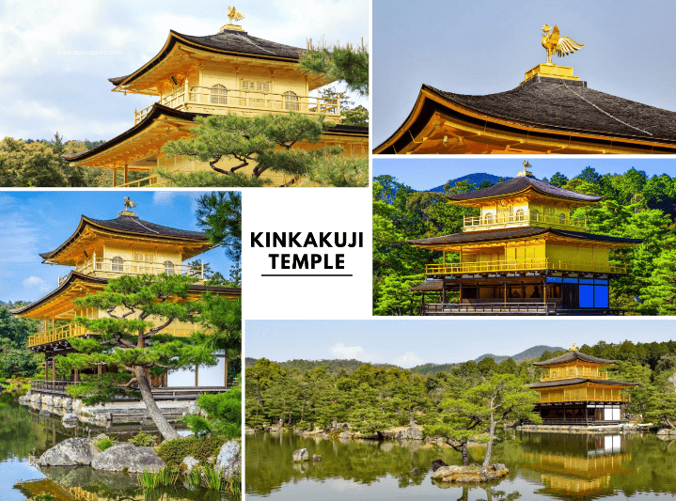



นำท่านสู่ ศาลเจ้าฟูชิมิอินาริ (Fushimi Inari Taisha) สร้างขึ้นเพื่ออุทิศแก่ อินาริ เทพเจ้าแห่งการเพาะปลูก และการค้าที่รุ่งเรือง เป็นศาลเจ้าที่สำคัญที่สุดในบรรดาศาลเจ้าอินาริทั้งหมดในญี่ปุ่น แนวเสาประตูโทริอิสีส้มสดใสทอดยาวอย่างสุดตา ที่ทอดยาวขึ้นไปสู่ยอดเขาอินาริ ทำให้เกิดเป็นภาพอันน่าประทับใจ และเป็นหนึ่งในภาพที่โด่งดังของญี่ปุ่น ฟูชิมิอินาริไทชะนั้นเป็นทั้งศาลเจ้าของประชาชน และของราชสำนัก เป็นศาลที่พระจักรพรรดิหลายพระองค์มักแวะเวียนมาสักการะตั้งแต่ในอดีต
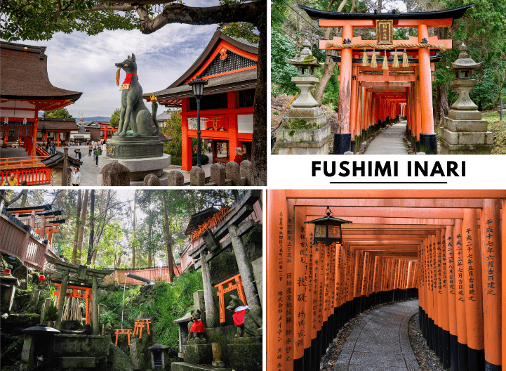

นำท่านชม ป่าไผ่อาราชิยาม่า (Arashiyama Bamboo Groves) เป็นป่าไผ่ที่ใหญ่ที่สุดในญี่ปุ่น ทั้งสวยและโด่งดังที่สุดในประเทศญี่ปุ่นอีกด้วย โดยตลอดสองข้างทางนั้นจะมีต้นไผ่สีเขียวขจีสูงเสียดฟ้ายาวกว่า 10 เมตร เรียงรายอยู่เป็นระยะทางประมาณ 500 เมตร วิวทิวทัศน์อันสวยงามท่ามกลางธรรมชาติ ทั้งยังมีกิจกรรมที่เป็นไฮไลท์ สำหรับผู้ที่มาเยี่ยมชมป่าไผ่เเห่งนี้ได้ทำอีกมากมาย นอกจากการเดินชมป่าไผ่เเล้วที่นี่ยังมีศาลเจ้าโนโนะมิยะ (Nonomiya Jinja) ซึ่งอยู่ตรงกึ่งกลางของเส้นทางที่โด่งดังในเรื่องของการขอคู่ครองอีกด้วย
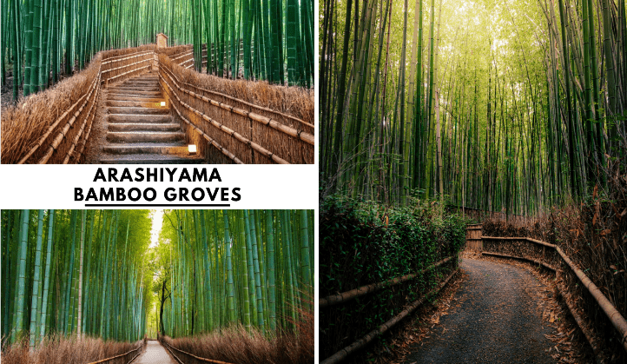



ให้ท่านได้ผ่อนคลายกับการแช่น้ำแร่ออนเซ็นธรรมชาติ เชื่อว่าถ้าได้แช่น้ำแร่แล้ว จะทำให้ผิวพรรณสวยงาม และช่วยให้ระบบหมุนเวียนโลหิตดีขึ้น
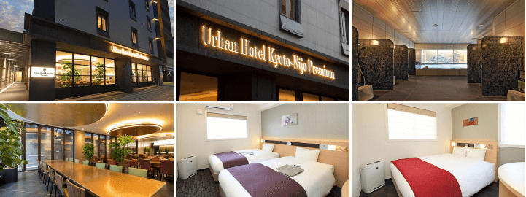

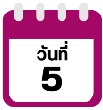
เรียนรู้พิธีชงชาญี่ปุ่น-เมืองนาโกย่า-อิสระช้อปปิ้งย่านซากาเอะ


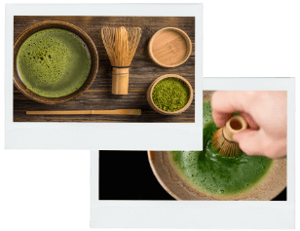

จากนั้นนำท่านสัมผัสประสบการณ์พิเศษ เรียนรู้พิธีชงชาแบบญี่ปุ่น (Shikido) ให้ท่านได้เรียนรู้วิธีชงชาแบบธรรมเนียมญี่ปุ่น มีเซนเซมาสอนการชงชาแบบญี่ปุ่นตั้งแต่การวอร์มอุปกรณ์ การชง และขั้นตอนการดื่ม


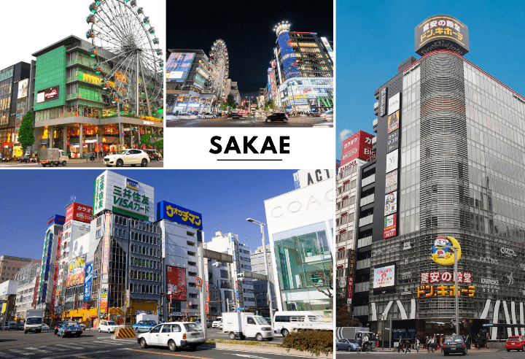
นำท่านเดินทางกลับสู่ เมืองนาโกย่า (Nagoya) อิสระให้ท่านช้อปปิ้ง ณ ย่านซากาเอะ (Sakae) ย่านการค้าแห่งใหญ่ และทันสมัยที่สุดของนาโกย่า เป็นที่ตั้งของห้างสรรพสินค้าขนาดใหญ่ รวมไปถึงร้านแบรนด์เนมมากมายที่มารวมตัวกันอยู่ที่นี่ให้ได้เลือกสรรมากมาย ใช้เวลาเดินทางประมาณ 1.30 ชั่วโมง


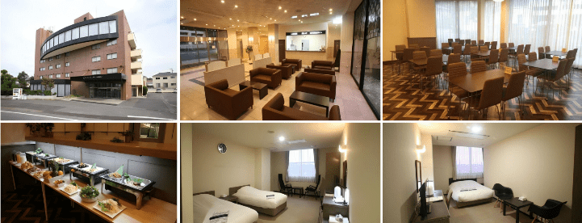

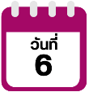
สนามบินนานาชาติชูบุเซ็นแทรร์-สนามบินนานาชาติดอนเมือง



ได้เวลาอันสมควรนำท่านเดินทางสู่ สนามบินนานาชาติชูบุเซ็นแทรร์...
10.35 น. ออกเดินทางกลับสู่ กรุงเทพฯ ประเทศไทย โดยสายการบิน THAI AIRASIA X (XJ)
เที่ยวบินที่ XJ 639
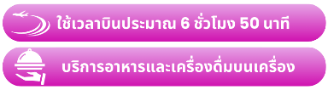

15.20 น. คณะเดินทางถึง สนามบินนานาชาติดอนเมือง กรุงเทพฯ ประเทศไทย
โดยสวัสดิภาพ และความประทับใจ...
☻☻☻☻☻☻☻☻☻☻☻☻☻☻☻☻
โปรดสอบถามเจ้าหน้าที่ก่อนทำการจองทุกครั้ง
สำหรับลูกค้าท่านที่ไม่ต้องการใช้ตั๋วเครื่องบิน (JOIN LAND)
หักออกจากราคาทัวร์ 7,000.-/ท่าน



